CONCOURS DE DESSINS POUR JEUNES (MATERNELLE À 6e ANNÉE)
des Semaines des coopératives et des petites et moyennes entreprises 2026

Utilise ton imagination pour dessiner un portrait qui représente une coopérative ou une entreprise de ta région. Tu auras alors la chance de gagner une variété de beaux prix, y compris un stylo d’impression 3D avancé Scrib3D. Une fois que ton dessin est terminé, svp, donner à ton enseignant ou enseignante de l’École Évangéline au plus tard le 14 octobre, ou l’apporter à la Coopérative de Wellington au plus tard le 17 octobre. Tous les dessins seront accrochés au mur à la Coopérative de Wellington du 17 au 23 octobre. Bonne chance!
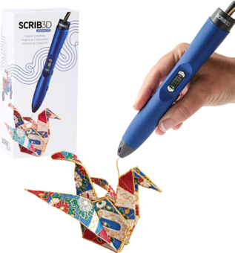
Ton nom : _________________________________ Ton âge : _____________________
Parent ou tuteur : ___________________________ Téléphone : __________________
Enseignant/enseignante : _____________________ Ton année scolaire : ___________
Ton école : _____________________________________________________________
Je, ____________________________, donne la permission que le dessin de mon enfant
soit affiché sur le mur de la Coopérative de Wellington.

----------------------------------------------------------------------------------------------------------------------------------------------------------

Ton nom : __________________________________________________________________
Quelle coopérative ou entreprise dessine-tu? ______________________________________

Ton dessin sur le thème « Mon entreprise ou ma coopérative favorite »

DRAWING CONTEST FOR CHILDREN (KINDERGARTEN TO 6th GRADE)
For 2026 Co-op and Small Business Weeks

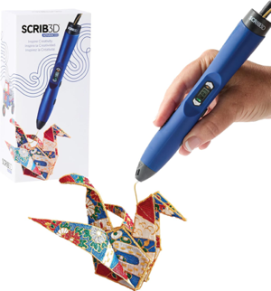
Use your imagination to draw a picture that represents a co-operative or a business from your community. You will then have a chance to win a variety of great prizes, including a Scrib3D advanced drawing pen. Once your drawing is finished, please give it to your Evangeline School teacher no later than October 14 or bring it to the Wellington Co-op no later than October 17. All drawings will be posted on a wall at the Wellington Co-op from October 17 to 2. Good luck!

Your name: ________________________________ Your age: ___________________
Parent or guardian: _________________________ Phone: _____________________
Teacher: __________________________________ Class: ______________________
Your school: ___________________________________________________________
I, ____________________________, give permission for my child’s drawing to be
displayed on the wall of the Wellington Coop.
-----------------------------------------------------------------------------------------------------------------------------------------------------------

Your name: ________________________________________________________________
Which co-op or business are you drawing?_______________________________________

Your drawing on the theme “My Favourite Business or Co-op”

